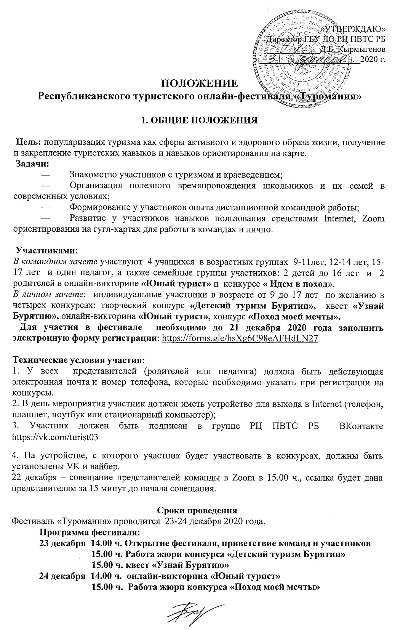
Первый этап - творческий конкурс «Детский туризм Бурятии», представляет собой самостоятельное выполнение участниками творческой работы (плакат, рисунок, фотография на тему туризма Бурятии) и размещение ее в Инстаграм с небольшим описанием, ФИО автора под хештегами #ДетскийтуризмБурятии #Туромания #рцпвтсрб до 22 декабря 2020.

Второй этап - Квест «Узнай Бурятию». Задача участников - найти на гугл-картах 21 точку, каждая точка - какая-либо достопримечательность Бурятии (природный, культурный, исторический памятник), про которую для участников приготовлен вопрос.
- Необходимо ответить на 21 вопрос о достопримечательностях Бурятии. Ссылка на онлайн-вопросы будет дана 23 декабря в 15.00 ч.
- Нужно сделать скриншот с гугл-карты найденной точки и выслать на почту mail.ru единым письмом.
- Задание необходимо выполнить в течение 1 часа.

Третий этап - Онлайн-викторина «Юный турист» (темы: виды туризма, ориентирование, топография, спортивный туризм, туристско-бытовые навыки) Участники открывают ссылки, размещенные ВКонтакте РЦ ПВТС РБ и на сайте turizm03.ru. Дается 30 минут для ответа на 30 вопросов отдельно для групп 9-11 лет, 12-14 лет, 15-17 лет. Ссылка на викторину будет размещена Вконтакте РЦ ПВТС РБ и на сайте turizm03.ru.

Четвертый этап - Конкурс «Поход моей мечты». Участники должны подписаться на страницу Центра в Инстаграм https://www.instagram.com/centr_turizma03/ и выложить видеоролик не более 3 минут в Инстаграм #Туромания #Поход моеймечты #рцпвтсрб до 24 декабря 2020.

Награждение

28 декабря - объявление победителей и призеров фестиваля и размещение информации на сайте и в социальных сетях. 28 декабря – награждение победителей в Zoom в 14.00 ч., выдача призов с 28 по 30 декабря 2020 г. в отделе туризма и экскурсий.

Финансирование

Расходы, связанные с организацией и проведением фестиваля несут организаторы: Министерство образования и науки Республики Бурятия, ГБУ ДО «Ресурсный центр патриотического воспитания, туризма и спорта Республики Бурятия».

Информация о проведении фестиваля «Туромания» размещается на сайте turizm03.ru и в группе Вконтакте РЦ ПВТС РБ, Инстаграм сentr_turizma03
Вся дополнительная информация доступна по телефону организаторов: Базарова Людмила Сергеевна, 89834592328; Кладова Марина Валерьевна: 89513786381.

